№35 от 01 января 2022 года
Профсоюзная жизнь «Веснушек»

Информационный бюллетень профсоюза
Муниципального автономного дошкольного образовательного
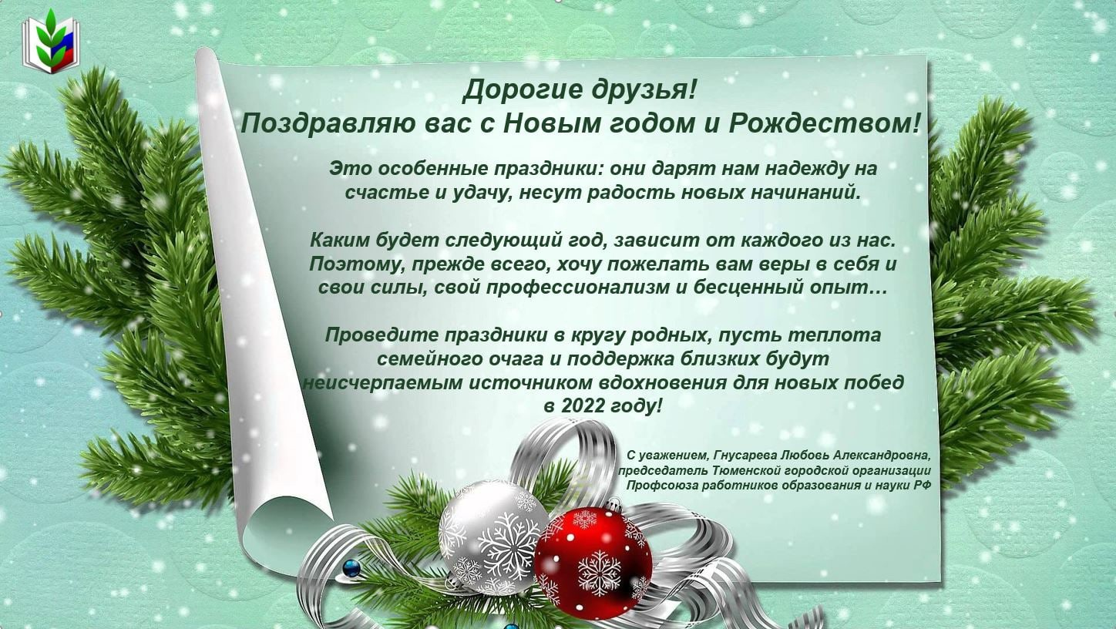
учреждения детского сада №134 города Тюмени

Дорогие коллеги!
С Новым 2022 годом и Рождеством!
Пусть этот год станет для Вас стартовой
площадкой для новых достижений, побед и подъемов!
Желаем, чтобы всё задуманное обязательно сбылось,
профессионального роста и успеха в делах, высоких
творческих полётов и высокого достатка, а удача
никогда Вас не покидала!

С уважением, администрация и профсоюзный
комитет МАДОУ детского сада №134 города Тюмени

ПРОФСОЮЗНАЯ ЖИЗНЬ «ВЕСНУШЕК»
Лучшая из лучших!
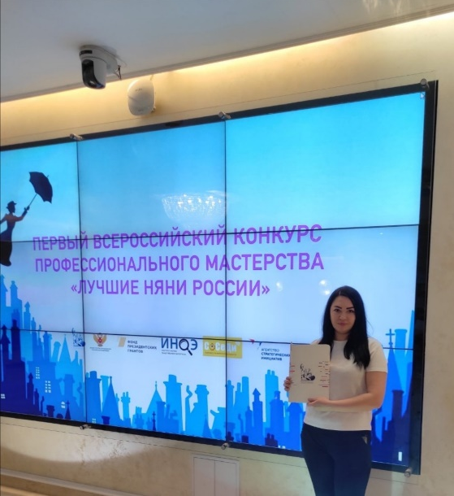
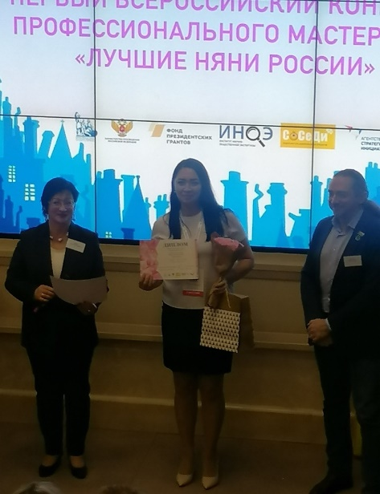
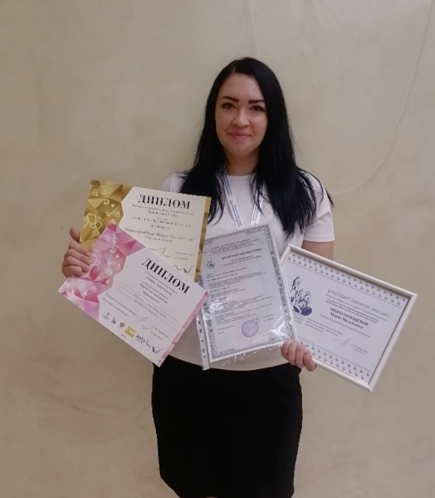
Подведены итоги первого Всероссийского конкурса профессионального мастерства «Лучшие няни России» и названы имена лучших представителей профессии. Конкурс организован в рамках общественного проекта «Профессиональные няни – детям», который реализует МБОО «СоСеДИ» при поддержке Фонда президентских грантов. Заявки на участие подали 142 участницы из 14 регионов. В финальных испытаниях конкурса приняли участие 16 победителей регионального и заочного этапов финала. Достойно представить наш регион выпала честь победительнице заочного этапа – Марии Михайловне Нижегородцевой, которая великолепно продемонстрировала знания требований профессионального стандарта, профессиональное мастерство и творчество в конкурсных состязаниях и стала победительницей в номинации «Творческое вдохновение». Поздравляем!

Детский сад – территория здоровья!
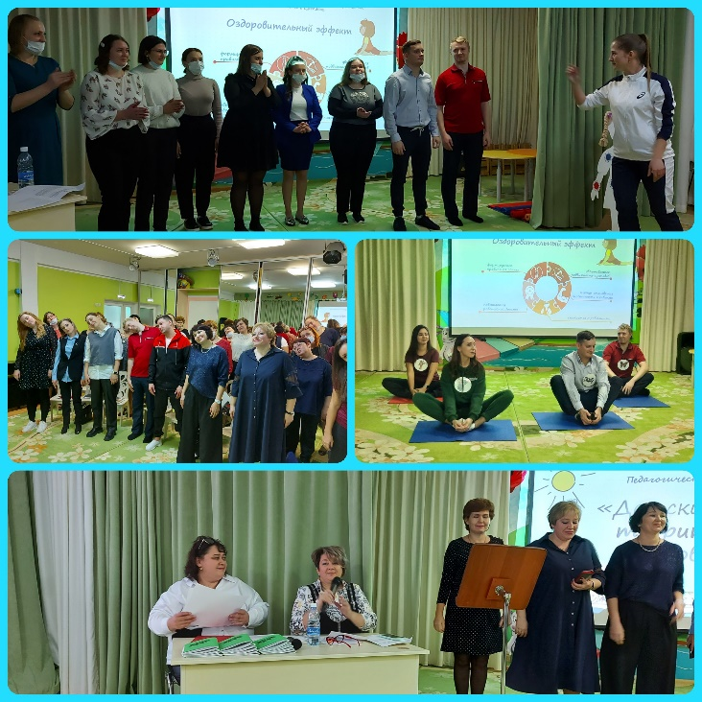
В образовательном процессе дошкольного учреждения педсовет имеет особое значение, так как он направлен на решение актуальных вопросов образования и всегда с особой тщательностью происходит его подготовка.
Педсовет позволил обменяться опытом, подвести итоги начатой работы, выработать планы на будущее, определить задачи и реализацию этих задач через годовые проекты. Каждый педагог почерпнул много полезного и интересного для своей работы, в которую готов внедрить современные формы и методы здоровьесберегающих технологий, мыслить и работать по-новому, по-современному.

ПРОФСОЮЗНАЯ ЖИЗНЬ «ВЕСНУШЕК»

Волшебный праздник – Новый год!
Зима - прекрасная пора года! Она дарит нам замечательный праздник – Новый год, который объединяет друзей, близких и коллег. Так, в преддверии Нового года, благодаря активу профсоюза детского сада № 134, было организовано праздничное мероприятие «Новогодний корпоративчик», где сотрудники детского сада водили хороводы вокруг ёлки с Дедом Морозом, Снегурочкой и символом года – Тигренком, пели песни, шутили, играли и поздравляли друг друга с праздником.
Самым ярким и незабываемым событием вечера стал шоу-конкурс "Голос", где 4 наставника представили свои креативные коллективы. Команды исполнили песни 80-90-х годов.
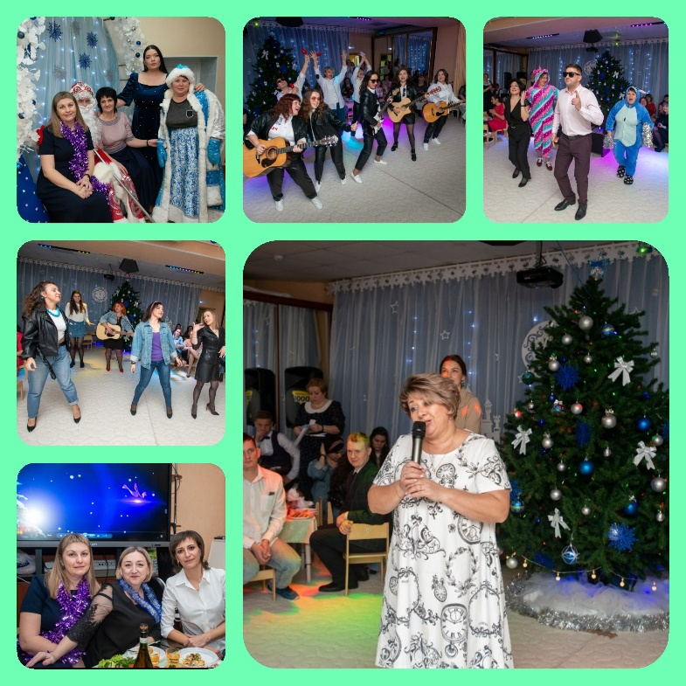
Все присутствующие окунулись в море позитива, зарядились новогодней энергией на весь год, и по новогодней традиции, получили подарки. А если подарок вручают Дедушка Мороз и Снегурочка, то вдвойне приятно, что придает празднику особое очарование.
Члены профсоюза выражают огромную благодарность Тюменскому городскому профсоюзу за чудесные подарки, в которых уместилось внимание, теплота души и желание порадовать сердца.
Безусловно, не остались без новогоднего внимания и дети сотрудников. Сказочные герои: Дедушка Мороз со Снегурочкой подарили ребятам прекрасное видеопоздравление, а сладкие подарки создали атмосферу радости и волшебства!
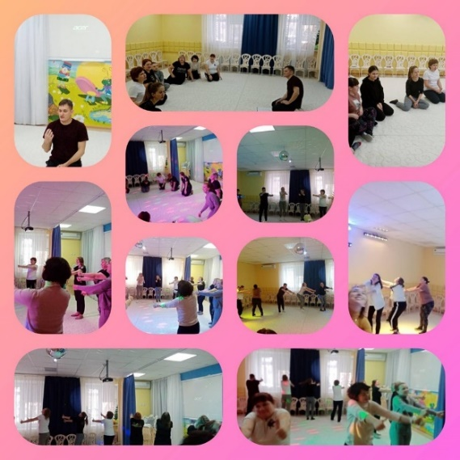
О здоровье – всерьёз!
Познавательно и интересно прошёл практикум с девизом - «О здоровье - всерьёз!». На данном практикуме инструктор по физической культуре Хазов Владимир Викторович, познакомил коллег с инновационной здоровьесберегающей технологией - ритмопластика.
Педагоги, смогли выполнить ритмичные и пластичные движения и упражнения под музыку. В дальнейшем, данную методику, педагоги будут использовать в режимных моментах с детьми.
ПРОФСОЮЗНАЯ ЖИЗНЬ «ВЕСНУШЕК»
Наши именинники в январе

02 января – Насонова Софья Николаевна

04 января – Логунова Анна Петровна

05 января – Машкина Олеся Олеговна

07 января – Сальва Анастасия Анатольевна

08 января – Шабурова Ольга Сергеевна

08 января – Колов Анатолий Николаевич

09 января – Поршнев Юрий Дмитриевич

10 января – Цветкова Светлана Анатольевна

10 января - Сунцова Ольга Александровна

10 января – Андрюшина Елена Васильевна

11 января – Агаева Зейнаб Джалип кызы

17 января – Купуржанова Светлана Николаевна

17 января – Разумовский Владимир Николаевич

21 января – Нагарёва Ольга Владимировна

22 января - Ершова Татьяна Семеновна

23 января – Старцева Елена Викторовна

23 января – Бахтина Наталья Владимировна

25 января - Мингина Татьяна Викторовна

25 января - Кистик Алена Аликовна

26 января - Архипова Наталья Степановна

26 января - Никитина Татьяна Константиновна

26 января – Грибанова Екатерина Ивановна

26 января – Сторожевская Елена Викторовна

27 января - Ульянова Кристина Владимировна
НАШ КОЛЛЕКТИВ В 2021 ГОДУ
Дорогие наши сотрудники!!! Вот и подходит к завершению 2021 год, он не был простым, скоротечно менялись планы, вся жизнь порой требовала корректировки... Оглянувшись назад, хочется сказать, что мы с Вами большие молодцы! В этом году наш коллектив пополнился новыми семьями!
Связать себя семейными узами брака решили наши коллеги:
- Валишина (Шанина) Мария Александровна,
- Мазалова (Визир) Карина Петровна,
- Ильина (Пучкина) Анна Алексеевна,
- Аббасова Яна Александровна. Совет вам да любовь!
Еще в этом году у наших коллег появились на свет малыши:
23 января в семье Фоминых Сергея Алексеевича и Ольги Николаевны родилась дочь Эмилия,
09 марта в семье Рыбовалюк Анастасии Олеговны родился сын Артём,
16 апреля в семье Тренихиной Натальи Алексеевны родилась дочь Анна,
27 ноября в семье Валишиной Марии Александровны родилась дочь Эмилия.
Пусть старый год заберет все невзгоды и печали, а новый ― будет наполнен достижениями, богатством, любовью и здоровьем!
С НОВЫМ СЧАСТЛИВЫМ 2022 ГОДОМ!!! Ваш профсоюз!
Учредитель: профсоюз МАДОУ д/с №134 города Тюмени
Главный редактор Бердинская Наталья Борисовна
Шеф-редактор Сазанова Наталья Александровна
Ответственные за выпуск номера Орешенкова Клавдия Геннадьевна
Наш адрес: город Тюмень, улица Газовиков, дом 6а

